Не жгите сухую траву и мусор!!!
С наступлением весенне-летнего пожароопасного периода на территории населенных пунктов Тайшетского района каждый год наблюдаются выжигания сухой травянистой растительности. Неконтролируемые палы сухой травы, а также порывы сильного ветра, который на территории района наблюдается в последнее время очень часто, могут привести к возникновению лесных пожаров, а еще хуже к переходу огня на жилой сектор, в результате чего может пострадать имущество граждан или же сами люди. Такое неконтролируемое горение может привести к серьезным, даже трагическим последствиям. Практически все травяные палы происходят по вине человека. Одной из причин лесных пожаров становятся хулиганские действия или простая неосторожность. Это может быть оставленный без присмотра костер, брошенный окурок. Лесные пожары наносят существенный ущерб, уничтожая молодую древесную поросль. В настоящее время единственное, что может как-то снизить количество травяных пожаров и смягчить наносимый ими ущерб, это сознательность граждан.
Горение стерни и сухой травы – процесс неуправляемый. Остановить хорошо разгоревшийся пожар бывает очень непросто!
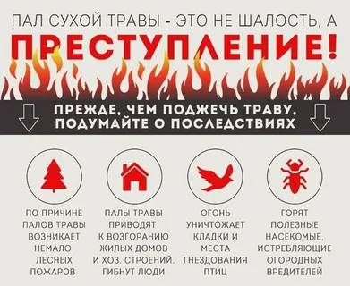
Отдел надзорной деятельности и профилактической работы по Тайшетскому району напоминает об ответственности за нарушение требований пожарной безопасности. Она закреплена в статье 20.4 Кодекса об административных правонарушениях Российской Федерации и предусмотрена для граждан, должностных и юридических лиц. Штрафы за нарушения правил пожарной безопасности на сегодня достаточно велики. Так, штраф для гражданина составляет от 5 тыс. до 15 тыс. руб., для должностного лица – от 20 тыс. до 30 тыс. руб., на лиц, осуществляющих предпринимательскую деятельность без образования юридического лица, – от 40 тыс. руб. до 60 тыс. руб., на юридическое лицо — от 300 тыс. руб. до 400 тыс. руб. Если же нарушение выявлено в условиях особого противопожарного режима сумма штрафа увеличивается и составляет соответственно от 10 тыс. до 20 тыс. руб. на граждан, от 30 тыс. до 60 тыс. руб. на должностных лиц и от 400 тыс. руб. до 800 тыс. руб. на юридических лиц.
В случае уничтожения имущества в результате сжигания сухой травы, возможно возбуждение уголовного дела и возмещение виновником нанесенного материального ущерба в полном объеме.
Отдел надзорной деятельности и профилактической работы по Тайшетскому району обращается ко всем жителям города Тайшета и Тайшетского района!!! Утилизацию сухой растительности и мусора необходимо производить безогневым способом – вывозить на свалки. Подготовьте емкости с водой и приобретите огнетушители! В случае возникновения пожара незамедлительно сообщите в пожарную охрану по номеру «01» или «112»! Не выжигайте сухую траву! Не производите сжигание мусора и разведение костров! Не разрешайте детям баловаться со спичками, не позволяйте им сжигать траву и мусор! Не бросайте горящие спички и окурки!
Помните! Ваша жизнь и жизнь Ваших близких зависит от неукоснительного соблюдения правил пожарной безопасности!

Старший инспектор ОНД и ПР
По Тайшетскому району Рябцева Алефтина

